Задание на проведение Процедуры закупки.
- Перечень, наименования и объемы товаров/ работ/ услуг, являющихся Предметом закупки:
Перечень наименований и объем спецодежды (СИЗ)
№ | Наименование | Характеристики | Необходимое количество, шт.
1 | Костюм летний для защиты от общих производственных загрязнений и механических воздействий, мужской | Куртка с застёжкой на молнию, наличие многофункциональных карманов, рукава на манжетах; брюки с наколенниками, сзади и спереди карманы, пояс для регулировки ширины куртки. Световозвращающие полосы шириной 5 см на куртке одинарная чуть ниже линии груди, переходящая на рукава, на брюках одинарная на уровне голени. Ткань: антистатическая, с водоотталкивающей пропиткой, не менее 50% хлопка, плотность не менее 210 г/м2 .  Цвет черный/серый/темно-зеленый/синий.  Соответствие ГОСТ 27575-87. | 25
2 | Куртка - ветровка мужская утепленная (весна/осень) | Утеплённая куртка ветровка. Застежка на молнию. Отстегивающийся капюшон с возможностью регулирования объема. Пояс для регулировки ширины куртки. Наличие многофункциональных карманов. Куртка должна обладать высокой водоупорностью, паропроницаемостью, морозостойкостью, ветронепродуваемостью. Ткань высокой плотности.  Цвет черный/серый/темно-зеленый/темно-синий. | 25
3 | Сапоги резиновые с металлическим подноском,  мужские | Подошвенный слой должен обладать повышенной устойчивостью к истиранию. Подошва должна обладать высокой эластичностью и гибкостью. Рисунок протектора ходовой поверхности подошвы должен обеспечить хорошую сцепляемость с поверхностью. Подкладка должна быть выполнена из трикотажа. Подносок - металлический. Проколозащитная стелька. Цвет черный/серый/темно-зеленый/синий. | 15
4 | Жилет сигнальный | Повышенной видимости 2 класса, флуоресцентный желтый, две световозвращающие полосы по 5 см, окантован износостойкой тканью, спереди центральная застежка на липкую ленту. Должна быть предусмотрена возможность регулировки по объёма, позволяющая надевать жилет, как на летнюю, так и на зимнюю одежду.  Соответствие ГОСТ Р 12.4.219-99 | 30
5 | Каска защитная | Каска для защиты головы от механических воздействий, от контакта с проводниками под напряжением до 440 В, наличие вентиляционных отверстий во фронтальной и задней части, храповый механизм для регулирования размера. Каска должна иметь дождевой желоб, отводящий струи стекающей воды. Цвет: белый.  Соответствие ГОСТ 12.4.207-99 | 20
6 | Защитная обувь, полуботинки летние, мужские | Верхний слой из водоотталкивающей кожи, металлический подносок, подошва с противоскользящим рифлением, на шнурках. Вкладная стелька анатомической формы. Цвет черный/серый/темно-зеленый/синий.  Соответствие ГОСТ 28507-90; ГОСТ 12.4.137-84; ГОСТ Р 12.4.187-97 | 35

- Требования к техническим и функциональным характеристикам, к качеству поставляемых товаров, выполняемых работ, оказываемых услуг, к их безопасности, к размерам, упаковке, отгрузке товара, требования к результатам работ, перечень запасных частей, а также иные показатели, связанные с определением соответствия поставляемого товара, выполняемых работ, оказываемых услуг потребностям Заказчика.
  - Поставляемый товар – спецодежда, спецобувь, средства индивидуальной защиты, инвентарь. Товар должен соответствовать нормам, критериям и требованиям безопасности, установленными нормативными документами Российской Федерации.
  - Товар должен находиться в заводской упаковке, исключающей возможное повреждение товара при его транспортировке; поставляемый товар должен быть новым, то есть не бывшим ранее в эксплуатации, без дефектов материала и изготовления, не переделанным, не поврежденным и свободно поставляться в Российскую Федерацию. Упаковка Товара должна полностью обеспечивать условия транспортировки, предъявляемые к данному виду Товара. Вся упаковка должна соответствовать требованиям действующих нормативных актов Российской Федерации. Многооборотная тара и средства пакетирования, в которых поступил товар, не возвращаются Поставщику.
  - Должна быть предусмотрена возможность изготовления индивидуального логотипа предприятия на поставляемом товаре.
  - Логотип выполняется в соответствии с настоящим Техническим заданием и Макетом Логотипа (Приложение 1 к Техническому заданию). Логотип должен располагаться на передней части куртки с левой стороны (на кармане (если есть)) размером 75х60 мм; на задней части куртки Логотип размером 195х150 мм должен располагаться в верхней части по центру. На касках Логотип размером 50х35 мм располагается по центру.
    - Логотип и метод нанесения его на спецодежду должны быть устойчивы к химической чистке и термообработке.
    - При нанесении Логотипа следует учитывать наличие охранного поля логотипа. Пропорции расчета охранного поля приведены в приложении № 1 к Техническому заданию – Макет логотипа на Рис. 1 (см. Приложение). Никакие объекты не должны внедряться в охранное поле логотипа.
    - Логотип может быть исполнен только в следующих цветах:
- Skolkovo Green – СMYK 25.0.100.0; RGB 200.255.0; HTML C8FF0.
- Skolkovo Grey - СMYK 60.50.50.20; RGB 100.100.100; HTML 666666.
- Skolkovo White - СMYK 0.0.0.0; RGB 255.255.255; HTML FFFFFF.
    - Используемые шрифты для Логотипа:
- Helvetica Regular;
- Helvetica Oblique,
- Helvetica Bold.

- Сроки выполнения работ / оказания услуг / поставки товаров:
Поставщик обязуется поставить Товар в течение 30 (тридцати) календарных дней с момента подписания Договора.
Оплата производится после поставки товара, в течение 15 (пятнадцати) рабочих дней на основании документов: счет, счет-фактура, товарная накладная, транспортная накладная.

- Требования к сроку и/или объему предоставления гарантий качества товара/ работ/ услуг, к обслуживанию товара, к расходам на эксплуатацию товара (при необходимости):
Поставщик предоставляет Заказчику гарантию качества товара. Гарантийный срок по каждому виду Товара указывается в Спецификации. В случае если в течение гарантийного срока Заказчик обнаружит недостатки товара, он обязан вызвать Поставщика для оформления Акта о выявленных скрытых недостатках Товара. Поставщик обязуется заменить недоброкачественный товар либо, в отсутствие у Поставщика аналогичного товара, вернуть Заказчику деньги, уплаченные за такой товар.
- Обязательные требования, к участникам Процедуры закупки, устанавливаемые в соответствии с законодательством Российской Федерации, к лицам, осуществляющим поставку товаров, выполнение работ, оказание услуг, являющихся предметом торгов (лицензии, свидетельство СРО и т.д.):
Участник Процедуры закупки должен соответствовать требованиям ст. 5 «Положения о закупках Некоммерческой организации Фонд развития Центра разработки и коммерциализации новых технологий «Сколково»», размещенным на интернет портале www.sk.ru.

Приложение № 1
Макет логотипа
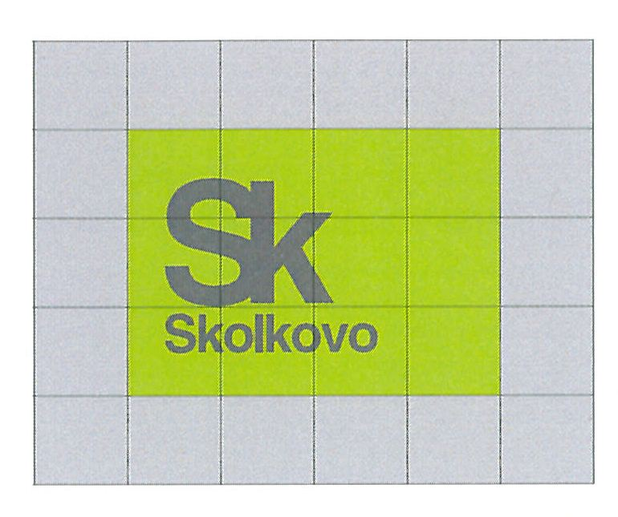

Рис. 1

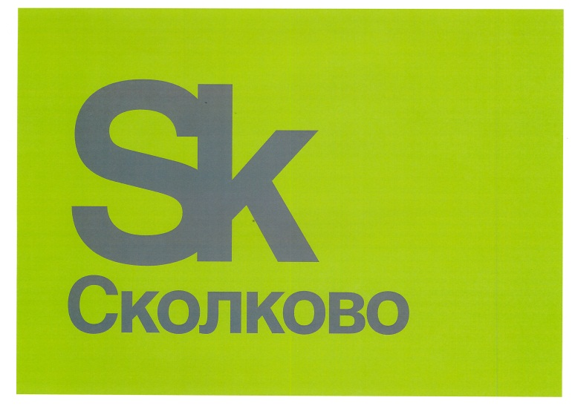

Рис. 2

